臺北市大安區建安國民小學102學年度導護工作計畫
103.01.15經校務會議決議通過修訂
- 依據：
（1）教育部頒訂之「國民小學訓導工作」
（2）臺北市政府教育局北市教三字第八八二五0一0八00號函
（3）臺北市政府教育局北市教國字第10242477401號函
- 目標：
為加強學童安全與校園秩序之維護，防止意外事件之發生，即時處理校園偶發事件，增進學生之安全與改進生活常規與確實推行生活教育，輔導兒童從事正當活動以養成良好的生活習慣，訂定本計畫。
- 參與人員：
（1）凡本校教師均有輪值導護之責。（校長、主任、幼稚園教師、職員免輪值）
（2）若教師年齡滿六十歲及女教師懷孕期間，本人道精神免予導護工作。滿五十五歲以上未滿六十歲者排入輪代小組。
- 組織及督導：
（1）依據學校行事曆之週次設導護老師5人。
（2）總導護擔任依94年8月1日校務會議之決議規定辦理，不分學年，由全校老師輪流擔任總導護，輪值的順序依在本校服務年資資深者開始輪排，並由訓導處依全校老師輪值排序原則排表輪值擔任總導護工作。
（3）除總導護外，其他導護由其餘教師輪流擔任，一學年（含上、下學期）輪值約2次。
（4）為顧及新生初入學校，須建立常規，一年級老師於新學年開始，第一學期導護工作一律自第十週起排入輪值。
（5）校長及訓導主任負責督導教師導護值勤情形；生教組長負責導護老師之調補及糾察隊之訓練督導。
（6）訓導處根據學校特殊情況，得更動導護輪排順序。
（7）導護輪值排定後，導護人員可在彼此同意原則下，向生教組申請互調。
（8）依第一點第3款教育局來文函釋，考量班級導師管理學生及處理級務之需要，導護輪值以處室組長、科任教師、個學中心老師、特教老師優先安排輪值。各班導師安排輪值第4崗與第5號崗。
- 值勤時間：
（1）導護工作每次輪值一週，從當週週四導護交接會議後開始，至次週星期四導護交接會議止。
（2）值勤時間，每天上午7時30分起至下午4時30分（學生放學完畢）止。
（3）校內導護值勤時間為：
※上午7時30分至7時50分安全巡視或於各校門口指導學生上學並配合門禁管制。
※12時至12時20分（學生放學完畢止）指導路隊秩序與安全維護。
※12時30分至13時20分午休安全巡視。
※下午4時至4時20分（學生放學完畢止）指導路隊秩序與安全維護。
※下課時間安全巡視、指導生活教育。
※值勤以自學生上學開始至放學結束為原則。
- 工作分配：
（1）總導護：
①執行本週工作重點計畫暨上週導護未完成之推行工作。
②協助主持兒童朝會、頒獎儀式或服裝儀容及抽檢之進行。
③中心德目、實踐規條、安全教育、衛生教育等宣導，建立生活常規。
④負責上放學時於正門負責督導糾察隊開、關門，協助指導家長（兄姐）接送學生（弟妹）之秩序與安全維護，並配合門禁管制（注意勿讓閒雜人等闖入）。上、放學時段值勤後，請於3號梯或11號梯旁巡邏箱簽名。
⑤平時，巡視正門、活動中心預定地、停車場、西南空地、籃球場及操場，負責學生秩序之維護、確保學生安全及指導生活教育。
⑥填寫導護日誌。
偶發事項、違規兒童及環境整理之處理與記錄。
（2）二號導護：
①上、放學時在東側門，負責督導糾察隊開、關側門並協助指導家長（兄姐）接送學生（弟妹）之秩序與安全維護並配合門禁管制，（注意勿讓閒雜人等闖入）。上、放學時段值勤後，請於8號梯旁巡邏箱簽名。
②平時巡視南、北後門花園、南、北中庭花園及資源回收場，負責秩序之維護、確保學童安全及指導生活教育。
③偶發事項、違規兒童之處理並填寫導護巡查記錄。
（3）三號導護：
①放學時在11號梯一樓樓梯口（2年1班旁），指導學生上、下樓梯，避免發生擁擠。放學時，督導各班路隊秩序，以維持放學路隊行進行進之安全（勿奔跑、勿推擠、勿打球）。放學值勤後，請於11號梯旁巡邏箱簽名。
②上學時與平時課間休息時段，巡視南五棟及南三棟，負責秩序之維護、確保學童安全及指導生活教育。上學時段值勤時，請於南五棟及南三棟各樓梯旁巡邏箱簽名。
③偶發事項、違規兒童之處理並填寫導護巡查記錄。
（4）四號導護：
①上、放學時在3號梯一樓樓梯口(1年1班旁)，指導學生上、下樓梯，避免發生擁擠。放學時，督導各班路隊秩序，以維持放學路隊行進行進之安全（勿奔跑、勿推擠、勿打球）。放學值勤後，請於3號梯旁巡邏箱簽名。
②上學時與平時巡視北棟，負責秩序之維護、確保學童安全及指導生活教育。上學時段值勤時，請於北棟各樓梯旁巡邏箱簽名。
③偶發事項、違規兒童之處理並填寫導護巡查記錄。
（5）五號導護：
①放學時在8號梯一樓樓梯口(幼稚園旁)，指導學生上、下樓梯，避免發生擁擠。放學時，督導各班路隊秩序，以維持放學路隊行進行進之安全（勿奔跑、勿推擠、勿打球）。放學值勤後，請於8號梯旁巡邏箱簽名。
②上學時與平時巡視東棟及西棟，負責秩序之維護、確保學童安全及指導生活教育。 (巡視簽到暨位置圖詳如附圖一所示)。上學時段值勤時，請於東棟及西棟各樓梯旁巡邏箱簽名。
③偶發事項、違規兒童之處理並填寫導護巡查記錄。
- 導護代理辦法：
(１)公假、公差假(喪假視同公假)：
①未派校外專任代理教師者，請輪代小組依各天次輪值代理。
②派有校外專任代課教師者，請代課老師值勤，但到任當天早上仍請輪代小組代理。
(２)事、病假：
①應與他人對調或自覓代理人，否則以請假單上之職務代理人為當然代理人。
②請兩天以上病假者，請自覓代理人或由代課老師值勤，並請於請假第一天即通知生教組長。
(３)以上(１)、（２）項不適用於總導護之代理：
不管是否派有校外專任代課教師，總導護工作不得請輪代小組及校外代課教師代理，應自覓校內代理人或與他人對調。若因故無法立即處理代理事宜(如生病、臨時急事)，則下一週總導護為當然代理(對調)人。
(４)導護對調或請人代理，應提前親自告知生教組長，以便更改導護輪值表及做為申請「導護誤餐費」之依據，以免觸犯冒領費用之法律。
(５)請公假遇有導護工作得派輪代小組者，應提前親自告知生教組長，以便安排輪代小組，如未提前親自告知則自覓代理人或由代課老師值勤。
- 導護交接：
每週四早上10點15分在圖書室召開導護交接會議，請全體本週接任導護及上週卸任導護準時出席。
- 本計畫呈請校長核准後實施，修正時亦同。
附件一 導護崗位及巡邏箱分布圖

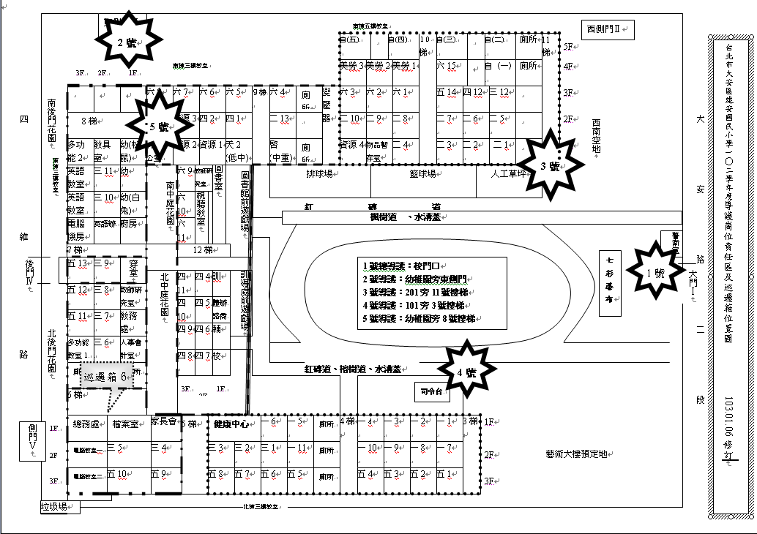

附件二 102學年度第2學期教師導護工作輪值表
崗位 |  | 總導護 | 2號導護 | 3號導護 | 4號導護 | 5號導護
週別 | 日期 | 正門口 | 東側門 | 11號梯 | 3號梯 | 8號梯
週別 | 糾察隊 | 警衛室旁 | 幼稚園旁 | 2年1班旁 | 1年1班旁 | 幼稚園旁
1 | 0211-0213 602 | 英科3  陳瓊玲 | 自科5  陳姵婷 | 資源8  林書卉 | 藝美2  方芊雯 | 513  李如婷
2 | 0213-0220 603 | 407  徐幼真 | 訓育  陳秉宏 | 設備  楊家榮 | 特教4  張尹懷 | 601  侯捷仁
3 | 0220-0227 604 | 507  張政賢 | 衛生  蕭慈祥 | 註冊  陳美柟 | 501  方純雅 | 602  邱群婷
4 | 0227-0306 605 | 305  郭麗莉 | 體育  李彥廷 | 教學  呂宜樺 | 502  黃雅苓 | 603  吳玟儒
5 | 0306-0313 606 | 個學2  吳順棋 | 低科1  莊素貞 | 綜科1  陳俐彣 | 503  吳怡霏 | 604  陳伶瑋
6 | 0313-0320 607 | 英科7  劉穎綺 | 低科2  張嘉蘭 | 綜科2  簡秀容 | 504  許玉惠 | 605  羅舒婷
7 | 0320-0327 608 | 英科9  林采眉 | 低科3  黃慕周 | 綜科3  陳淑慧 | 505  劉慧君 | 606  何桂禎
8 | 0327-0403 609 | 510  錢純儀 | 系統1  殷乃仁 | 自科1  陳得人 | 506  楊千霈 | 607  余偉俐
9 | 0403--0410 610 | 資訊  張景明 | 系統2  強傑麟 | 自科3  左宜忠 | 508  王琇蓉 | 608  梁玉芬
10 | 0410-0417 611 | 資料  洪淑霞 | 系統3  劉冠偉 | 自科4  張秀貞 | 509  童郁傛 | 609  陳郁雯
11 | 0417-0424 501 | 資源7  田茂修 | 英語1  曾麗君 | 自科6  陳清良 | 511  鄭雅霙 | 610  陳虹伶
12 | 0424-0501 502 | 輔導  許文靜 | 英語2  王瑋嘉 | 自科8  宋佳瑀 | 512  黃薇勳 | 611  蘇慧真
13 | 0501-0508 503 | 自科2  曹正芝 | 英語6  張夢萍 | 自科9  林郇珍 | 513  李如婷 | 612  黃鴻達
14 | 0508-0415 504 | 自科7  吳政儒 | 英語８  闕雅薰 | 個學1  劉振寰 | 514  洪媖雯 | 612藝  陳璽元
15 | 0512-0522 505 | 體健2  陳九民 | 體健1  許鴻文 | 個學4  林家莉 | 514藝  何秉慧 | 408  梁冠玉
16 | 0522-0529 506 | 英語4  周美秀 | 體健3  蕭倍元 | 個學5  江 瑜 | 401  劉建珠 | 409  林子玉
17 | 0529-0605 507 | 106  藍美玲 | 體健4  駱宗義 | 個學6  謝雅涵 | 402  王貞懿 | 410  李靜慧
18 | 0605-0612 508 | 101  鄭堤允 | 體健5  吳建興 | 個學8  林書卉 | 403  趙宏郁 | 411  李雅雯
19 | 0612-0619 509 | 304  胡齡如 | 藝文4  林南雁 | 特教1  陳柏蓉 | 404  謝宜君 | 412  葉可唯
20 | 0619-0626  510 | 303  陳春方 | 藝美1  謝詩情 | 特教2  陳姿芳 | 405  趙佩君 | 312藝  姜美蓉
21 | 0627-0904 511 | 英語10  魏秀妤 | 藝美2  方芊雯 | 特教3  蘇雅萍 | 406  林貞吟 | 301  王郁玫

